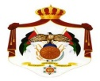 **مديرية التربية والتعليم / السلط**

**المبحث : الرياضيات مدرسة ..................... اليوم و التاريخ :**

**الصف : السابع الامتحان النهائي للفصل الدراسي الثاني للعام الدراسي 2021/2022 مدة الامتحان : ساعه و نصف**

**اسم الطالب:** ..........................................................................

**السؤال الأول :** ( أ ) يبين الشكل مضلعين متطابقين , جد قيمة كل من x, y, z ؟ ( 6 علامات )

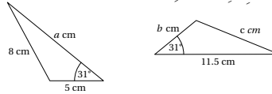

**( ب )** يبين الشكل مضلعات متشابهه , جد قيمة $x$؟ ( علامتان )

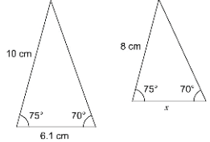 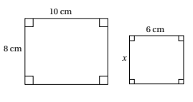

**( ج )** جد المحيط و المساحة لكل دائرة مما يلي : ( 6 علامات )

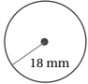 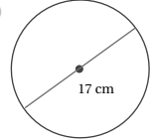

**السؤال الثاني :** ( أ ) جد حجم كل مجسم مما يلي : ( 4 علامات )

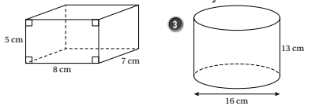

**( ب )** جد المساحة الكلية لسطح كل مجسم مما يلي : ( 6 علامات )

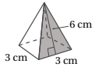 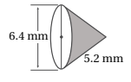

**السؤال الثالث :** ( 7 علامات )

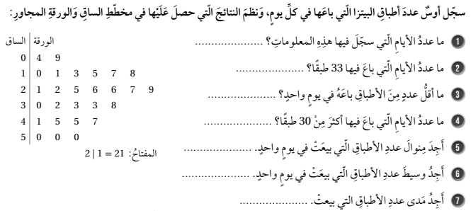

**السؤال الرابع :** ( 4 علامات )

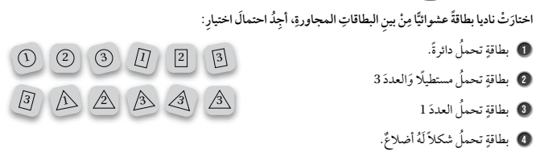

**السؤال الخامس :** ( 5 علامات )

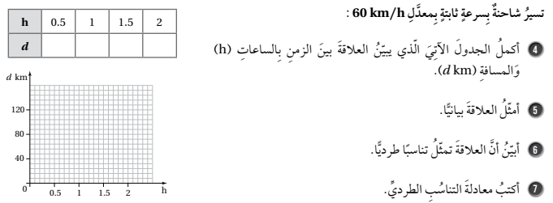

انتهت الأسئلة

ثق بنفسك ... فالناجحون يثقون دائماَ في قدرتهم على النجاح معلم المادة : فاعل خير